**Pressetext** 

[***www.landlrallye.at***](http://www.landlrallye.at)

**25. Jubiläums Landl Rallye in Meggenhofen  
Am vorletzten Wochenende im August ist es wieder soweit: In Meggenhofen treffen sich Autoliebhaber zur diesjährigen Jubiläums Rallye, die vom „Maserati Pfarrer“ DDr.  Manfred Brandl ins Leben gerufen wurde und im wunderbaren Ambiente des Pfarrhofes nun schon zum 25. Mal ausgetragen wird.**

**DDr. Manfred Brandl hat voriges Jahr zum letzten Mal die Landl Rallye besucht. Er ist am 5. Juni 2014 verstorben und wurde in einem Pfarrergrab in der nahegelegenen Wallfahrtskirche Maria Rast beigesetzt. Er wird uns allen in Erinnerung bleiben.**

**Im Stil einer Englischen Gartenparty treffen sich mehrere Tausend Besucher, um Autos, Motorräder und Roller zu bewundern. Schönheiten aus der Vergangenheit sowie Sportwagen und Raritäten aus allen Zeiten sind in großer Vielfalt vertreten und können aus nächster Nähe betrachtet werden.**

**Am Freitag werden englische und italienische Boliden zu bestaunen sein, denn der Jaguar Drivers Club und der Jaguar Enthusiasts´Club feiern ihr jährliches Clubtreffen in Meggenhofen und der Maserati Club Österreich macht eine Ausfahrt zum Pfarrhof.**

**Die diesjährige Rallyestrecke führt durchs Landl – wie der Name schon sagt – vorbei an Bauernhöfen und zahlreichen Kapellen in die historisch bedeutsame Stadt Wels, wo der Bürgermeister Dr. Koits seine Gäste in der Innenstadt einen feierlichen Empfang bereitet. Eine Bühne mit Musik am eigens reservierten Stadtplatz bildet einen großartigen Rahmen für 25. Landl Rallye. Weiter geht es durch die Scharten – dem malerischen Obst und Mostland – vorbei an Tausenden Obstbäumen zurück nach Meggenhofen in den Pfarrhof, wo die Teilnehmer schon freudig erwartet werden.**

**Zusätzliche Highlights:**

**Am Samstagnachmittag präsentiert der ÖAMTC in Form eines historischen Rückblicks am Pfarrhofgelände seine Leistungen.**

**Was gibt es sonst noch Neues am Pfarrhofsberg? Eine wunderschöne Kapelle, die für den Heiligen Christophorus , den Schutzpatron für Autofahrer, als Dankbarkeit für unfallfreies Fahren – auch bei der Landl Rallye - von einem engagierten Team errichtet wurde.**

**Zudem gibt es heuer bereits zum zweiten Mal einen Sonderpreis für Teilnehmer in „Period Dress“. Hier wird die Bekleidung prämiert – passend zum Stil und Alter des Fahrzeuges – im Rahmen der Siegerehrung am Samstag – bei ebenso stilvollen Klängen der Jagdhornbläsergruppe Hausruck.**

**Wie in den Vorjahren sind mehr als 100 freiwillige Helferinnen und Helfer auf den Beinen, um die Teilnehmer und Besucher bestens zu versorgen – mit Spezialitäten vom Grill und Getränken, Kaffee und hausgemachten Mehlspeisen sowie frisch zubereiteten Pofesen.**

**Programmpunkte**

**Freitag, 22. August 2014  
Ab 15.00 Uhr Englische Gartenparty im Pfarrhofgarten Eintreffen der eleganten Jaguars des Jaguar Drivers Club und Jaguar Enthusiasts´Club zu deren Clubtreffen.  
Rallyeunterlagen gibt es ab ca. 17.00 Uhr**

**Samstag, 23 August 2014  
Start der 25. Landlrallye um 9.30 Uhr   
Nachmittag: Leistungspräsentation des ÖAMTC  
Siegerehrung um 18.00 Uhr mit der Jagdhornbläsergruppe Hausruck**

**Sonntag, 24. August 2014  
Oldtimer- und Klassiker-Gartenfest und "Fahrzeugsegnung" am Pfarrhofgelände**

**Logo**



[***www.landlrallye.at***](http://www.landlrallye.at)

**Informationen zur Rallye erhalten Sie….**

**…auf unserer Homepage** [**www.landlrallye.at**](http://www.landlrallye.at)

**…per Mail an** [**pfarre.meggenhofen@dioezese-linz.at**](mailto:pfarre.meggenhofen@dioezese-linz.at)

**…bei Fr. Ingrid Baumgartner Tel. 0650/870 81 94 oder Mail: baumsti@eduhi.at**

**Route Landl Rallye 2014**

**Meggenhofen - Offenhausen - Lambach - Fischlham - Schauersberg - Wels (Station)   
Wels - Mistelbach - Scharten - Dachsberg - St. Marienkirchen a.d.P - Egg (Pollham) - Parz (Grieskirchen) - Meggenhofen**

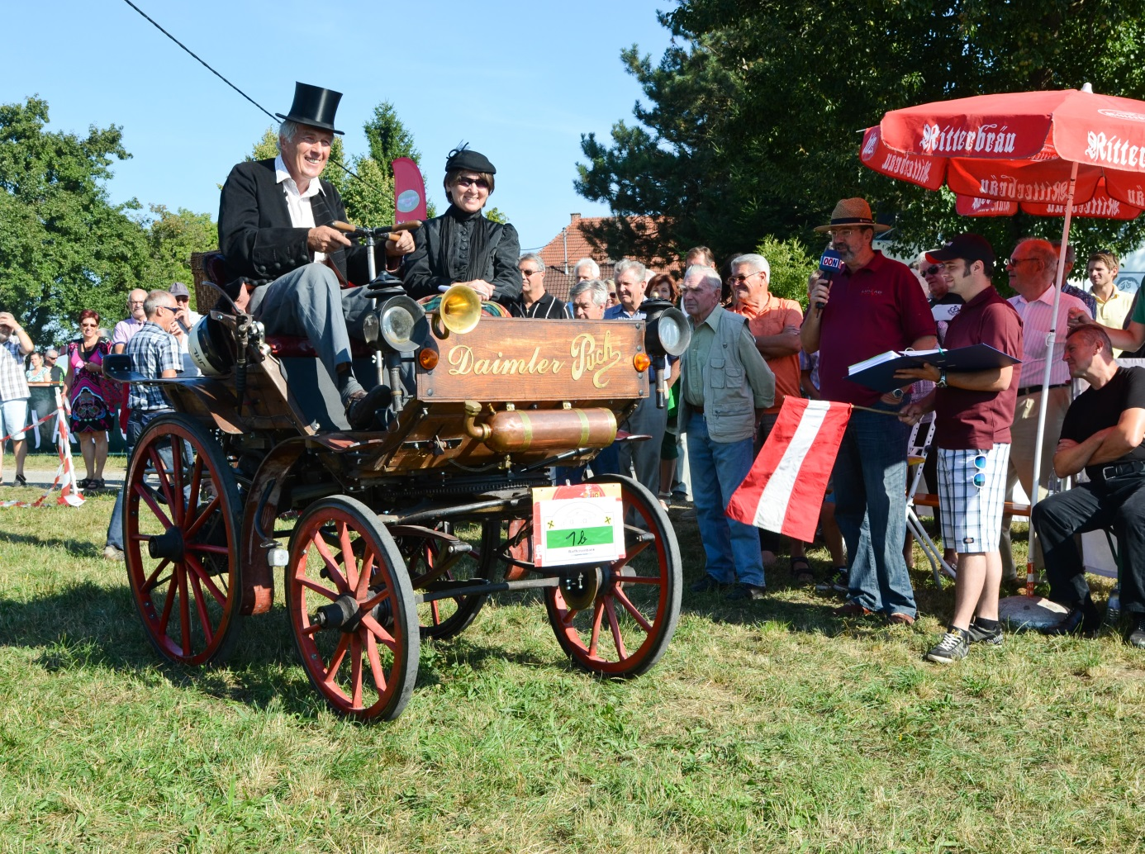

**Teilnehmer der Landl Rallye in Period Dress Foto: Franz Josef Fuchs**

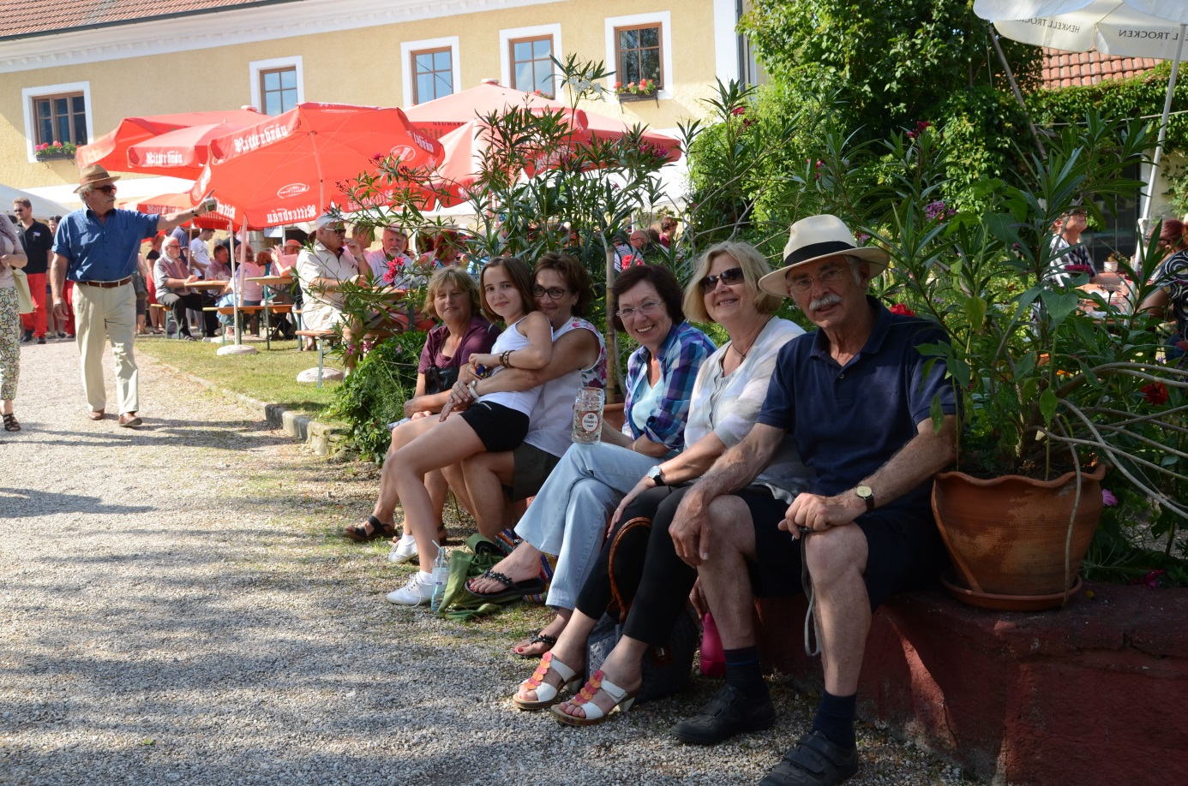

**Landl Rallye im Pfarrgarten Foto: Franz Josef Fuchs**

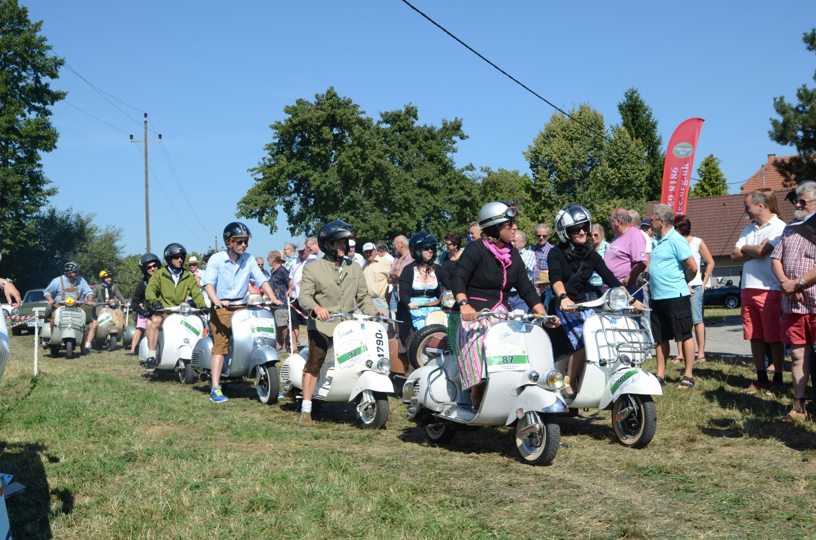

**Vespatreffen bei der Landl Rallye Foto: Franz Josef Fuchs**

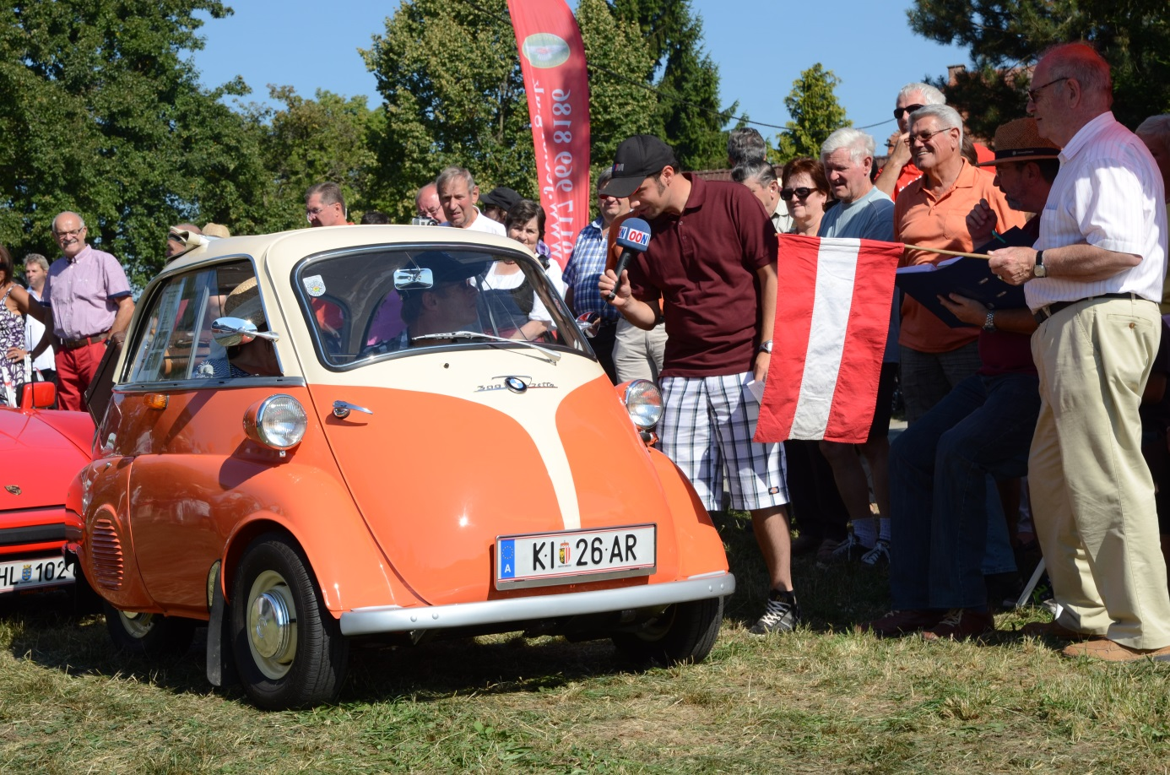

**Publikumsliebling bei der Landl Rallye Foto: Franz Josef Fuchs**

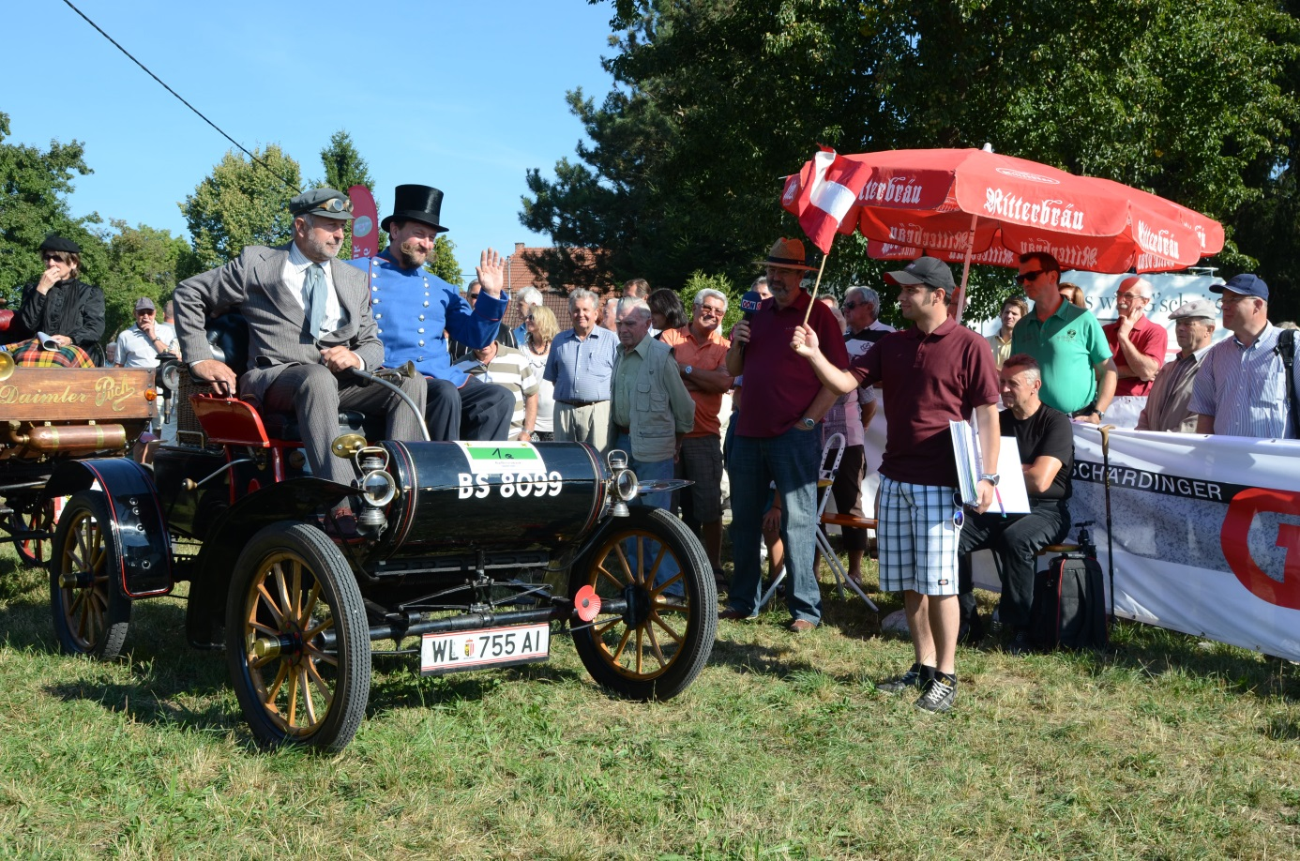

**Oldsmobile am Start der Landl Rallye Foto: Franz Josef Fuchs**